Инструкция по установке
Запускаем файл pro-setup77.exe из архива Proteus_7.7_SP2.rar. Нажимаем Next, соглашаемся с лицензионным соглашением, выбираем Use a license key installed on a server и нажимаем Next, в окно Server ничего не вводим, а просто нажимаем Next, потом опять нажимаем Next 3 раза, и начнётся процесс копирования файлов. Потом снимаем обе галочки и нажимаем Finish. Proteus 7.7 SP2 установлен.
Теперь необходимо установить кряк. В старой версии кряка v1.0.1 была проблема с самоликвидацией программы при клике по рабочему полю. В новой версии v1.0.2 эта проблема решена. Для установки лицензии нужно скачать архив LXK_Proteus_7.7_SP2_v1.0.2.rar и запустить оттуда файл LXK Proteus 7.7 SP2 RUS v1.0.2.exe. Если при установке вы не меняли путь установки Proteus, то путь можно оставить по умолчанию (для XP). Для Seven надо будет изменить путь на C:\Program Files (x86)\Labcenter Electronics\Proteus 7 Professional
Нажимаем Установить. После копирования файлов вы получите уведомление об успешной установке кряка.
Для русификации программы есть две версии русификатора. Версия 1.0 мне показалась лучше, ибо на версии 2.0 у меня некоторые меню отображались некорректно.
Установка русификатора v1.0. Скачиваем Proteus_7.7_Rus_v1.0.rar архив и запускаем файл Rus_Proteus_7.7SP2_v1.0.exe. Нажмите Обновить.
Установка русификатора завершена.
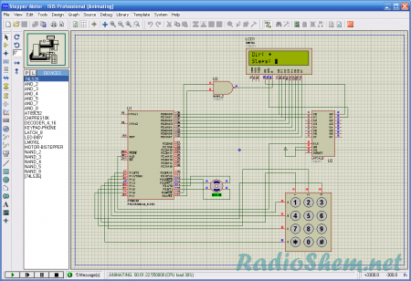
Установка русификатора v2.0. Скачиваем Rus_Proteus_7.7SP2_v2.0.rar архив и запускаем файл Rus_Proteus_7.7SP2_v2.0.exe. Подряд нажимаем далее. Программа скажет, что некоторые файлы уже существуют. Нажмите Заменить всё.
Установка русификатора завершена.

